Zápis z průběhu setkání

Projektové odpoledne

Registrační číslo projektu | CZ.02.3.68/0.0/0.0/16_010/0000517
Partner projektu (název školy) | ZŠ Marie Curie – Sklodowské a MŠ Jáchymov, příspěvková organizace
Téma projektového odpoledne | Stavebnice Lego Mindstorms
Datum konání projektového odpoledne | 28.2.2018
Cíl : Sestavení robota, naučení se jej programovat základní úkony
Pomůcky : Stavebnice Lego Mindstorms EV3, notebook, program umožňující programování
Postup :
1, Žáci se během několika hodin naučili způsob programování robota. Stáhli si veřejně přístupný potřebný program ze stránek firmy Lego, sestrojili jednoduchého robota ( vozítko ) ze stavebnice Lego a naučili jej základní příkazy.
2, Praktická část – ověření
Žáci sestrojili funkčního robota, pomocí programu naprogramovali z notebooku do řídící jednotky v robotu příkazy, pomocí kterých si ověřili správnost – robot byl schopen jezdit vpřed, vzad, do stran, otáčet se a plnit další příkazy.
Žákům se stavebnice Lego a způsob programování velmi líbil a určitě jim bude prospěšná pro případné další středoškolské studium.
Výstup : Fotografie + video + programový výstup

Vypracoval : Ing. Michal Havlíček
Martin Koky

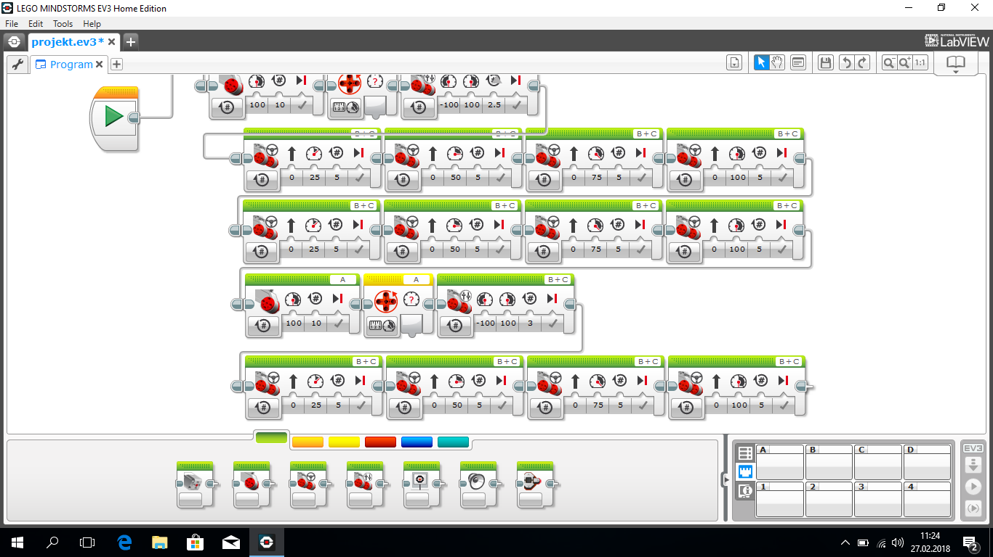

Datum | Podpis Specialisty centra kolegiální podpory - síťování

